2015年福建省龙岩市中考数学试卷
一、选择题（本大题共10小题，每小题4分，共40分，每小题的四个选项中，只有一项符合题目要求）
1．﹣1的倒数是（ ）
A．﹣1 B． 0 C． 1 D． ±1

2．下列运算正确的是（ ）
A．x²•x³=x⁶ B． （x²）³=x⁶ C． x³+x²=x⁵ D． x+x²=x³

3．下列图形中既是轴对称图形又是中心对称图形的是（ ）
A． B． 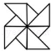 C． 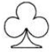 D． 

4．下列事件中，属于随机事件的是（ ）
A． 的值比8大 B． 购买一张彩票，中奖
C． 地球自转的同时也在绕日公转 D． 袋中只有5个黄球，摸出一个球是白球

5．如图所示几何体的主视图是（ ）
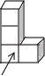 A． B． C． 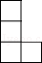 D． 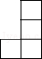

6．若甲、乙、丙、丁四位同学一学期4次数学测试的平均成绩恰好都是85分，方差分别为S_{甲}²=0.80，S_{乙}²=1.31，S_{丙}²=1.72，S_{丁}²=0.42，则成绩最稳定的同学是（ ）
A．甲 B． 乙 C． 丙 D． 丁

7．下列统计图能够显示数据变化趋势的是（ ）
A．条形图 B． 扇形图 C． 折线图 D． 直方图

8．如图，在边长为的等边三角形ABC中，过点C垂直于BC的直线交∠ABC的平分线于点P，则点P到边AB所在直线的距离为（ ）
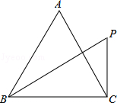 A． B． C． D． 1
9．已知点P（a，b）是反比例函数y=图象上异于点（﹣1，﹣1）的一个动点，则+=（ ）
A．2 B． 1 C． D．

10．如图，菱形ABCD的周长为16，∠ABC=120°，则AC的长为（ ）
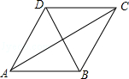 A． 4 B． 4 C． 2 D． 2

二、填空题（本大题共6小题，每小题3分，共18分）
11．2015年6月14日是第12个“世界献血者日”，据国家相关部委公布，2014年全国献血人数达到约130 000 000人次，将数据130 000 000用科学记数法表示为 ．
12．分解因式：a²+2a= ．
13．若4a﹣2b=2π，则2a﹣b+π= ．
14．圆锥的底面半径是1，母线长是4，则它的侧面展开图的圆心角是 °．
15．抛物线y=2x²﹣4x+3绕坐标原点旋转180°所得的抛物线的解析式是 ．
16．我们把平面内与四边形各边端点构成的三角形都是等腰三角形的点叫做这个四边形的腰点（如矩形的对角线交点是矩形的一个腰点），则正方形的腰点共有 个．
三、解答题（本大题共9小题，共92分）
17．（6分）计算：|﹣|+2015⁰﹣2sin30°+﹣9×．

18．（6分）先化简，再求值：（x+1）（x﹣1）+x（2﹣x）+（x﹣1）²，其中x=2．

19．（8分）解方程：1+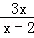=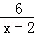．

20．（10分）如图，E，F分别是矩形ABCD的边AD，AB上的点，若EF=EC，且EF⊥EC．
（1）求证：AE=DC；
（2）已知DC=，求BE的长．
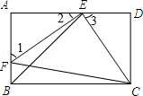

21．（11分）某商场经理对某一品牌旅游鞋近一个月的销售情况进行统计后，绘制了如下统计表与条形图：
尺码（码） | 数量（双） | 百分比（%）
36 | 60 | 30
37 | 30 | 15
38 | a | b
39 | 40 | 20
40 | c | 5
41 | 10 | 5
（1）写出表中a，b，c的值；
（2）补全条形图；
（3）商场经理准备购进同一品牌的旅游鞋1500双，请根据市场实际情况估计他应该购进38码的鞋多少双？
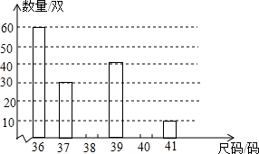

22．（12分）下列网格中的六边形ABCDEF是由边长为6的正方形左上角剪去边长为2的正方形所得，该六边形按一定的方法可剪拼成一个正方形．
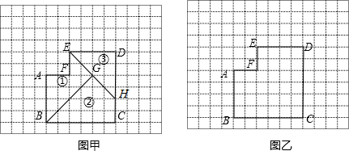
（1）根据剪拼前后图形的面积关系求出拼成的正方形的边长；
（2）如图甲，把六边形ABCDEF沿EH，BG剪成①②③三部分，请在图甲中画出将②③与①拼成的正方形，然后标出②③变动后的位置，并指出②③属于旋转、平移和轴对称中的哪一种变换；
（3）在图乙中画出一种与图甲不同位置的两条裁剪线，并在图乙中画出将此六边形剪拼成的正方形．

23．（12分）某公交公司有A，B型两种客车，它们的载客量和租金如下表：
 | A | B
载客量（人/辆） | 45 | 30
租金（元/辆） | 400 | 280
红星中学根据实际情况，计划租用A，B型客车共5辆，同时送七年级师生到基地校参加社会实践活动，设租用A型客车x辆，根据要求回答下列问题：
（1）用含x的式子填写下表：
 | 车辆数（辆） | 载客量 | 租金（元）
A | x | 45x | 400x
B | 5﹣x
（2）若要保证租车费用不超过1900元，求x的最大值；
（3）在（2）的条件下，若七年级师生共有195人，写出所有可能的租车方案，并确定最省钱的租车方案．

24．（13分）如图，在Rt△ABC中，∠ACB=90°，AC=6，BC=8，点D以每秒1个单位长度的速度由点A向点B匀速运动，到达B点即停止运动，M，N分别是AD，CD的中点，连接MN，设点D运动的时间为t．
（1）判断MN与AC的位置关系；
（2）求点D由点A向点B匀速运动的过程中，线段MN所扫过区域的面积；
（3）若△DMN是等腰三角形，求t的值．
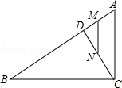

25．（14分）如图，已知点D在双曲线y=（x＞0）的图象上，以D为圆心的⊙D与y轴相切于点C（0，4），与x轴交于A，B两点，抛物线y=ax²+bx+c经过A，B，C三点，点P是抛物线上的动点，且线段AP与BC所在直线有交点Q．
（1）写出点D的坐标并求出抛物线的解析式；
（2）证明∠ACO=∠OBC；
（3）探究是否存在点P，使点Q为线段AP的四等分点？若存在，求出点P的坐标；若不存在，请说明理由．
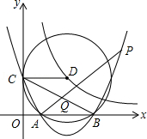

2015年福建省龙岩市中考数学试卷
参考答案与试题解析

一、选择题（本大题共10小题，每小题4分，共40分，每小题的四个选项中，只有一项符合题目要求）
1．﹣1的倒数是（ ）
 | A． | ﹣1 | B． | 0 | C． | 1 | D． | ±1

考点： | 倒数．菁优网版权所有
分析： | 根据乘积为1的两个数互为倒数，可得答案．
解答： | 解：﹣1的倒数是﹣1，  故选：A．
点评： | 本题考查了倒数，分子分母交换位置是求一个数的倒数的关键．

2．下列运算正确的是（ ）
 | A． | x²•x³=x⁶ | B． | （x²）³=x⁶ | C． | x³+x²=x⁵ | D． | x+x²=x³

考点： | 幂的乘方与积的乘方；合并同类项；同底数幂的乘法．菁优网版权所有
分析： | 根据同底数幂的乘法、同类项和幂的乘方判定即可．
解答： | 解：A、x²•x³=x⁵，错误；  B、（x²）³=x⁶，正确；  C、x³与x²不是同类项，不能合并，错误；  D、x与x²不是同类项，不能合并，错误；  故选B
点评： | 此题考查同底数幂的乘法、同类项和幂的乘方，关键是根据法则进行计算．

3．下列图形中既是轴对称图形又是中心对称图形的是（ ）
 | A． |  | B． | 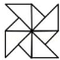 | C． |  | D． | 

考点： | 中心对称图形；轴对称图形．菁优网版权所有
分析： | 根据轴对称图形与中心对称图形的概念求解．
解答： | 解：A、既是轴对称图形，又是中心对称图形，故A正确；  B、不是轴对称图形，是中心对称图形，故B错误；  C、是轴对称图形，不是中心对称图形，故C错误；  D、是轴对称图形，不是中心对称图形，故D错误．  故选：A．
点评： | 本题考查了中心对称及轴对称的知识，解题时掌握好中心对称图形与轴对称图形的概念．轴对称图形的关键是寻找对称轴，图形两部分折叠后可重合，中心对称图形是要寻找对称中心，旋转180度后两部分重合．

4．下列事件中，属于随机事件的是（ ）
 | A． | 的值比8大
 | B． | 购买一张彩票，中奖
 | C． | 地球自转的同时也在绕日公转
 | D． | 袋中只有5个黄球，摸出一个球是白球

考点： | 随机事件．菁优网版权所有
分析： | 随机事件就是可能发生，也可能不发生的事件，根据定义即可判断．
解答： | 解：A、的值比8大属于不可能事件，此选项错误；  B、购买一张彩票，可能中奖，也可能不中奖，属于随机事件，此选项正确；  C、地球自转的同时也在绕日公转属于确定事件，此选项错误；  D、袋中只有5个黄球，摸出一个球是白球属于不可能事件，此选项错误．  故选：B．
点评： | 本题主要考查的是对随机事件概念的理解，解决此类问题，要学会关注身边的事物，并用数学的思想和方法去分析、看待、解决问题，比较简单．

5．如图所示几何体的主视图是（ ）
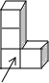
 | A． |  | B． |  | C． | 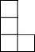 | D． | 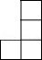

考点： | 简单组合体的三视图．菁优网版权所有
专题： | 计算题．
分析： | 从正面看几何体即可确定出主视图．
解答： | 解：几何体的主视图为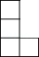．  故选C
点评： | 此题考查了简单组合体的三视图，主视图是从物体的正面看得到的视图．

6．若甲、乙、丙、丁四位同学一学期4次数学测试的平均成绩恰好都是85分，方差分别为S_{甲}²=0.80，S_{乙}²=1.31，S_{丙}²=1.72，S_{丁}²=0.42，则成绩最稳定的同学是（ ）
 | A． | 甲 | B． | 乙 | C． | 丙 | D． | 丁

考点： | 方差．菁优网版权所有
分析： | 首先比较出S_{甲}²，S_{乙}²，S_{丙}²，S_{丁}²的大小关系，然后根据方差越大，则平均值的离散程度越大，稳定性也越小；反之，则它与其平均值的离散程度越小，稳定性越好，判断出成绩最稳定的同学是谁即可．
解答： | 解：∵S_{甲}²=0.80，S_{乙}²=1.31，S_{丙}²=1.72，S_{丁}²=0.42，  ∴S_{丁}²＜S_{甲}²＜S_{乙}²＜S_{丙}²，  ∴成绩最稳定的同学是丁．  故选：D．
点评： | 此题主要考查了方差的含义和性质的应用，要熟练掌握，解答此题的关键是要明确：方差是反映一组数据的波动大小的一个量．方差越大，则平均值的离散程度越大，稳定性也越小；反之，则它与其平均值的离散程度越小，稳定性越好．

7．下列统计图能够显示数据变化趋势的是（ ）
 | A． | 条形图 | B． | 扇形图 | C． | 折线图 | D． | 直方图

考点： | 统计图的选择．菁优网版权所有
分析： | 根据统计图的特点，要显示数据的变化趋势，选择折线统计图．
解答： | 解：易于显示数据的变化趋势和变化规律的统计图是折线统计图．  故选C．
点评： | 考查了统计图的选择，扇形统计图表示的是部分在总体中所占的百分比；折线统计图表示的是事物的变化情况；而条形统计图和直方图能清楚地表示出每个项目的具体数目；频数分布直方图，清楚显示在各个不同区间内取值，各组频数分布情况，易于显示各组之间频数的差别．

8．如图，在边长为的等边三角形ABC中，过点C垂直于BC的直线交∠ABC的平分线于点P，则点P到边AB所在直线的距离为（ ）
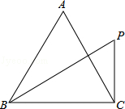
 | A． |  | B． |  | C． |  | D． | 1

考点： | 角平分线的性质；等边三角形的性质；含30度角的直角三角形；勾股定理．菁优网版权所有
分析： | 根据△ABC为等边三角形，BP平分∠ABC，得到∠PBC=30°，利用PC⊥BC，所以∠PCB=90°，在Rt△PCB中，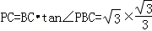=1，即可解答．
解答： | 解：∵△ABC为等边三角形，BP平分∠ABC，  ∴∠PBC=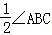=30°，  ∵PC⊥BC，  ∴∠PCB=90°，  在Rt△PCB中，=1，  ∴点P到边AB所在直线的距离为1，  故选：D．
点评： | 本题考查了等边三角形的性质、角平分线的性质、利用三角函数求值，解决本题的关键是等边三角形的性质．

9．已知点P（a，b）是反比例函数y=图象上异于点（﹣1，﹣1）的一个动点，则+=（ ）
 | A． | 2 | B． | 1 | C． |  | D．

考点： | 反比例函数图象上点的坐标特征；分式的化简求值．菁优网版权所有
分析： | 利用反比例函数图象上点的坐标性质得出ab=1，再利用分式的混合运算法则求出即可．
解答： | 解：∵点P（a，b）是反比例函数y=图象上异于点（﹣1，﹣1）的一个动点，  ∴ab=1，  ∴+=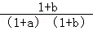+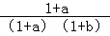=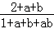=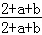=1．  故选：B．
点评： | 此题主要考查了反比例函数图象上点的坐标性质以及分式的混合运算，正确化简分式是解题关键．

10．如图，菱形ABCD的周长为16，∠ABC=120°，则AC的长为（ ）
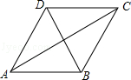
 | A． | 4 | B． | 4 | C． | 2 | D． | 2

考点： | 菱形的性质．菁优网版权所有
分析： | 连接AC交BD于点E，则∠BAE=60°，根据菱形的周长求出AB的长度，在RT△ABE中，求出BE，继而可得出BD的长．
解答： | 解：在菱形ABCD中，  ∵∠ABC=120°，  ∴∠BAE=60°，AC⊥BD，  ∵菱形ABCD的周长为16，  ∴AB=4，  在RT△ABE中，AE=ABsin∠BAE=4×=2，  故可得AC=2AE=4．  故选A．  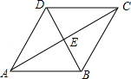
点评： | 此题考查了菱形的性质，属于基础题，解答本题的关键是掌握菱形的基本性质：菱形的四条边都相等；菱形的两条对角线互相垂直，并且每一条对角线平分一组对角．

二、填空题（本大题共6小题，每小题3分，共18分）
11．2015年6月14日是第12个“世界献血者日”，据国家相关部委公布，2014年全国献血人数达到约130 000 000人次，将数据130 000 000用科学记数法表示为 1.3×10⁸ ．

考点： | 科学记数法—表示较大的数．菁优网版权所有
分析： | 科学记数法的表示形式为a×10^{n}的形式，其中1≤|a|＜10，n为整数．确定n的值时，要看把原数变成a时，小数点移动了多少位，n的绝对值与小数点移动的位数相同．当原数绝对值＞1时，n是正数；当原数的绝对值＜1时，n是负数．
解答： | 解：将130 000 000用科学记数法表示为1.3×10⁸．  故答案为：1.3×10⁸．
点评： | 此题考查科学记数法的表示方法．科学记数法的表示形式为a×10^{n}的形式，其中1≤|a|＜10，n为整数，表示时关键要正确确定a的值以及n的值．

12．分解因式：a²+2a= a（a+2） ．

考点： | 因式分解-提公因式法．菁优网版权所有
分析： | 直接提公因式法：观察原式a²+2a，找到公因式a，提出即可得出答案．
解答： | 解：a²+2a=a（a+2）．
点评： | 考查了对一个多项式因式分解的能力．一般地，因式分解有两种方法，提公因式法，公式法，能提公因式先提公因式，然后再考虑公式法．该题是直接提公因式法的运用．

13．若4a﹣2b=2π，则2a﹣b+π= 2π ．

考点： | 代数式求值．菁优网版权所有
分析： | 根据整体代入法解答即可．
解答： | 解：因为4a﹣2b=2π，  所以可得2a﹣b=π，  把2a﹣b=π代入2a﹣b+π=2π．
点评： | 此题考查代数式求值，关键是根据整体代入法计算．

14．圆锥的底面半径是1，母线长是4，则它的侧面展开图的圆心角是 90 °．

考点： | 圆锥的计算．菁优网版权所有
分析： | 根据圆锥的底面周长等于圆锥的侧面展开图的弧长可得圆锥侧面展开图的圆心角，把相关数值代入即可．
解答： | 解：设圆锥侧面展开图的圆心角为n．  根据题意得2π×1=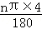  解得n=90°．  故答案为：90°
点评： | 此题主要考查了圆锥的计算；关键是掌握计算公式：圆锥的底面周长=圆锥的侧面展开图的弧长．

15．抛物线y=2x²﹣4x+3绕坐标原点旋转180°所得的抛物线的解析式是 y=﹣2x²﹣4x﹣3 ．

考点： | 二次函数图象与几何变换．菁优网版权所有
分析： | 根据旋转的性质，可得a的绝对值不变，根据中心对称，可得答案．
解答： | 解：将y=2x²﹣4x+3化为顶点式，得y=2（x﹣1）²+1，  抛物线y=2x²﹣4x+3绕坐标原点旋转180°所得的抛物线的解析式是y=﹣2（x+1）²﹣1，  化为一般式，得  y=﹣2x²﹣4x﹣3，  故答案为：y=﹣2x²﹣4x﹣3．
点评： | 本题考查了二次函数图象与几何变换，利用了中心对称的性质．

16．我们把平面内与四边形各边端点构成的三角形都是等腰三角形的点叫做这个四边形的腰点（如矩形的对角线交点是矩形的一个腰点），则正方形的腰点共有 9 个．

考点： | 正方形的性质；等腰三角形的判定．菁优网版权所有
专题： | 新定义．
分析： | 根据把平面内与四边形各边端点构成的三角形都是等腰三角形的点叫做这个四边形的腰点，可得正方形一共有9个腰点，除了正方形的中心外，两条与边平行的对称轴上各有四点，据此解答即可．
解答： | 解：如图，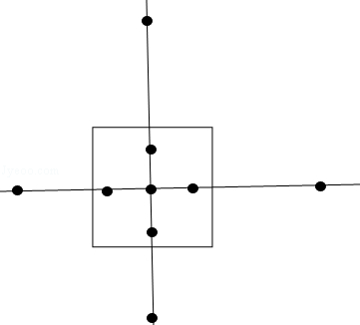，  正方形一共有9个腰点，除了正方形的中心外，两条与边平行的对称轴上各有四个腰点．  故答案为：9．
点评： | （1）此题主要考查了正方形的性质和应用，要熟练掌握，解答此题的关键是要明确：①正方形的四条边都相等，四个角都是直角；②正方形的两条对角线相等，互相垂直平分，并且每条对角线平分一组对角；③正方形具有四边形、平行四边形、矩形、菱形的一切性质．④两条对角线将正方形分成四个全等的等腰直角三角形，同时，正方形又是轴对称图形，有四条对称轴．  （2）此题还考查了等腰三角形的性质和应用，考查了分类讨论思想的应用，要熟练掌握，解答此题的关键是要明确：①等腰三角形的两腰相等．②等腰三角形的两个底角相等．③等腰三角形的顶角平分线、底边上的中线、底边上的高相互重合．

三、解答题（本大题共9小题，共92分）
17．（6分）计算：|﹣|+2015⁰﹣2sin30°+﹣9×．

考点： | 实数的运算；零指数幂；特殊角的三角函数值．菁优网版权所有
专题： | 计算题．
分析： | 原式第一项利用绝对值的代数意义化简，第二项利用零指数幂法则计算，第三项利用特殊角的三角函数值计算，第四项利用立方根定义计算，最后一项利用乘法法则计算即可得到结果．
解答： | 解：原式=+1﹣2×+2﹣3=0．
点评： | 此题考查了实数的运算，熟练掌握运算法则是解本题的关键．

18．（6分）先化简，再求值：（x+1）（x﹣1）+x（2﹣x）+（x﹣1）²，其中x=2．

考点： | 整式的混合运算—化简求值．菁优网版权所有
分析： | 先化简，再代入求值即可．
解答： | 解：（x+1）（x﹣1）+x（2﹣x）+（x﹣1）²  =x²﹣1+2x﹣x²+x²﹣2x+1，  =x²，  把x=2代入原式=（2）²=12．
点评： | 本题主要考查了整式的混合运算，解题的关键是正确的化简．

19．（8分）解方程：1+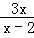=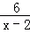．

考点： | 解分式方程．菁优网版权所有
分析： | 根据解分式方程的步骤进行解答，注意进行检验．
解答： | 解：方程两边同乘以 （x﹣2）得，  （x﹣2）+3x=6，  解得；x=2，  检验：当x=2时，x﹣2=0，  ∴x=2不是原分式方程的解，  ∴原分式方程无解．
点评： | 本题考查了解分式方程，解决本题的关键是熟记解分式方程的步骤，一定要进行检验．

20．（10分）如图，E，F分别是矩形ABCD的边AD，AB上的点，若EF=EC，且EF⊥EC．
（1）求证：AE=DC；
（2）已知DC=，求BE的长．
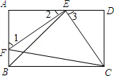

考点： | 矩形的性质；全等三角形的判定与性质；勾股定理．菁优网版权所有
分析： | （1）根据矩形的性质和已知条件可证明△AEF≌△DCE，可证得AE=DC；  （2）由（1）可知AE=DC，在Rt△ABE中由勾股定理可求得BE的长．
解答： | （1）证明：在矩形ABCD中，∠A=∠D=90°，  ∴∠1+∠2=90°，  ∵EF⊥EC，  ∴∠FEC=90°，  ∴∠2+∠3=90°，  ∴∠1=∠3，  在△AEF和△DCE中，  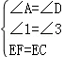，  ∴△AEF≌△DCE（AAS），  ∴AE=DC；  （2）解：由（1）得AE=DC，  ∴AE=DC=，  在矩形ABCD中，AB=CD=，  在R△ABE中，AB²+AE²=BE²，即（）²+（）²=BE²，  ∴BE=2．
点评： | 本题主要考查矩形的性质和全等三角形的判定和性质，在（1）中证得三角形全等是解题的关键，在（2）中注意勾股定理的应用．

21．（11分）某商场经理对某一品牌旅游鞋近一个月的销售情况进行统计后，绘制了如下统计表与条形图：
尺码（码） | 数量（双） | 百分比（%）
36 | 60 | 30
37 | 30 | 15
38 | a | b
39 | 40 | 20
40 | c | 5
41 | 10 | 5
（1）写出表中a，b，c的值；
（2）补全条形图；
（3）商场经理准备购进同一品牌的旅游鞋1500双，请根据市场实际情况估计他应该购进38码的鞋多少双？
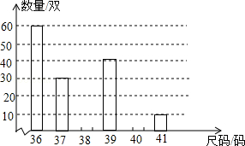

考点： | 条形统计图；用样本估计总体；统计表．菁优网版权所有
专题： | 计算题．
分析： | （1）根据36码鞋的双数除以占的百分比求出总双数，进而求出c的值，得出a的值，即可求出b的值；  （2）补全条形统计图，如图所示；  （3）根据（1）中的结果得出38码鞋占的百分比，乘以1500即可得到结果．
解答： | 解：（1）根据题意得：60÷30%=200，c=200×5%=10，a=200﹣60﹣30﹣40﹣10﹣10=50；×100%=25%，即b=25；  （2）补全条形统计图，如图所示：  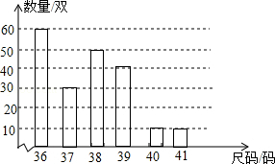  （3）由（1）可得38码的旅游鞋大约占25%，故购进1500双旅游鞋中应购进38码鞋375双．
点评： | 此题考查了条形统计图，统计表，以及用样本估计总体，弄清题中的数据是解本题的关键．

22．（12分）下列网格中的六边形ABCDEF是由边长为6的正方形左上角剪去边长为2的正方形所得，该六边形按一定的方法可剪拼成一个正方形．
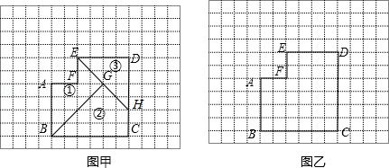
（1）根据剪拼前后图形的面积关系求出拼成的正方形的边长；
（2）如图甲，把六边形ABCDEF沿EH，BG剪成①②③三部分，请在图甲中画出将②③与①拼成的正方形，然后标出②③变动后的位置，并指出②③属于旋转、平移和轴对称中的哪一种变换；
（3）在图乙中画出一种与图甲不同位置的两条裁剪线，并在图乙中画出将此六边形剪拼成的正方形．

考点： | 图形的剪拼．菁优网版权所有
分析： | （1）利用剪拼前后图形的面积相等，得出拼成的正方形的边长；  （2）利用平移拼出正方形；  （3）在六边形图形上剪拼成的正方形即可．
解答： | 解：（1）根据剪拼前后图形的面积相等，得出拼成的正方形的边长==4，  （2）如图，②③都属于平移，  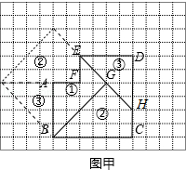  （3）如图乙：  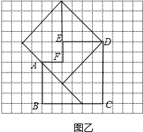
点评： | 本题主要考查了图形的剪拼，解题的关键是理解旋转、平移和轴对称的图形变换．

23．（12分）某公交公司有A，B型两种客车，它们的载客量和租金如下表：
 | A | B
载客量（人/辆） | 45 | 30
租金（元/辆） | 400 | 280
红星中学根据实际情况，计划租用A，B型客车共5辆，同时送七年级师生到基地校参加社会实践活动，设租用A型客车x辆，根据要求回答下列问题：
（1）用含x的式子填写下表：
 | 车辆数（辆） | 载客量 | 租金（元）
A | x | 45x | 400x
B | 5﹣x | 30（5﹣x） | 280（5﹣x）
（2）若要保证租车费用不超过1900元，求x的最大值；
（3）在（2）的条件下，若七年级师生共有195人，写出所有可能的租车方案，并确定最省钱的租车方案．

考点： | 一元一次不等式的应用．菁优网版权所有
分析： | （1）根据题意，载客量=汽车辆数×单车载客量，租金=汽车辆数×单车租金，列出代数表达式即可；  （2）根据题意，表示出租车总费用，列出不等式即可解决；  （3）由（2）得出x的取值范围，一一列举计算，排除不合题意方案即可．
解答： | 解：（1）∵载客量=汽车辆数×单车载客量，租金=汽车辆数×单车租金，  ∴B型客车载客量=30（5﹣x）；B型客车租金=280（5﹣x）；  故填：30（5﹣x）；280（5﹣x）．  （2）根据题意，400x+280（5﹣x）≤1900，解得：x≤4，  ∴x的最大值为4；  （3）由（2）可知，x≤4，故x可能取值为0、1、2、3、4，  ①A型0辆，B型5辆，租车费用为400×0+280×5=1400元，但载客量为45×0+30×5=150＜195，故不合题意舍去；  ②A型1辆，B型4辆，租车费用为400×1+280×4=1520元，但载客量为45×1+30×4=165＜195，故不合题意舍去；  ③A型2辆，B型3辆，租车费用为400×2+280×3=1640元，但载客量为45×2+30×3=180＜195，故不合题意舍去；  ④A型3辆，B型2辆，租车费用为400×3+280×2=1760元，但载客量为45×3+30×2=195=195，符合题意；  ⑤A型4辆，B型1辆，租车费用为400×4+280×1=1880元，但载客量为45×4+30×1=210，符合题意；  故符合题意的方案有④⑤两种，最省钱的方案是A型3辆，B型2辆．
点评： | 此题主要考查了一次不等式的综合应用，由题意得出租用x辆甲种客车与总租金关系是解决问题的关键．

24．（13分）如图，在Rt△ABC中，∠ACB=90°，AC=6，BC=8，点D以每秒1个单位长度的速度由点A向点B匀速运动，到达B点即停止运动，M，N分别是AD，CD的中点，连接MN，设点D运动的时间为t．
（1）判断MN与AC的位置关系；
（2）求点D由点A向点B匀速运动的过程中，线段MN所扫过区域的面积；
（3）若△DMN是等腰三角形，求t的值．
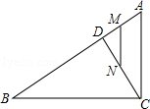

考点： | 相似形综合题．菁优网版权所有
分析： | （1）利用三角形中位线证明即可；  （2）分别取△ABC三边AC，AB，BC的中点E，F，G，并连接EG，FG，根据题意可得线段MN扫过区域的面积就是▱AFGE的面积求解即可；  （3）分三种情况：①当MD=MN=3时，②当MD=DN，③当DN=MN时，分别求解△DMN为等腰三角形即可．
解答： | 解：（1）∵在△ADC中，M是AD的中点，N是DC的中点，  ∴MN∥AC；  （2）如图1，分别取△ABC三边AC，AB，BC的中点E，F，G，并连接EG，FG，  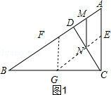  根据题意可得线段MN扫过区域的面积就是▱AFGE的面积，  ∵AC=6，BC=8，  ∴AE=3，GC=4，  ∵∠ACB=90°，  ∴S_{四边形AFGE}=AE•GC=3×4=12，  ∴线段MN所扫过区域的面积为12．  （3）据题意可知：MD=AD，DN=DC，MN=AC=3，  ①当MD=MN=3时，△DMN为等腰三角形，此时AD=AC=6，  ∴t=6，  ②当MD=DN时，AD=DC，如图2，过点D作DH⊥AC交AC于H，则AH=AC=3，  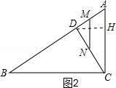  ∵cosA==，  ∴=，解得AD=5，  ∴AD=t=5．  ③如图3，当DN=MN=3时，AC=DC，连接MC，则CM⊥AD，  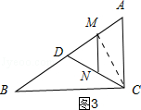  ∵cosA==，即=，  ∴AM=，  ∴AD=t=2AM=，  综上所述，当t=5或6或时，△DMN为等腰三角形．
点评： | 本题主要考查了相似形综合题，涉及等腰三角形的性质，平行四边形的面积及中位线，解题的关键是分三种情况讨论△DMN是等腰三角形．

25．（14分）如图，已知点D在双曲线y=（x＞0）的图象上，以D为圆心的⊙D与y轴相切于点C（0，4），与x轴交于A，B两点，抛物线y=ax²+bx+c经过A，B，C三点，点P是抛物线上的动点，且线段AP与BC所在直线有交点Q．
（1）写出点D的坐标并求出抛物线的解析式；
（2）证明∠ACO=∠OBC；
（3）探究是否存在点P，使点Q为线段AP的四等分点？若存在，求出点P的坐标；若不存在，请说明理由．
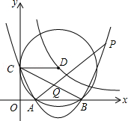

考点： | 二次函数综合题．菁优网版权所有
分析： | （1）根据切线的性质得到点D的纵坐标是4，所以由反比例函数图象上点的坐标特征可以求得点D的坐标；过点D作DE⊥x轴，垂足为E，连接AD，BD，易得出A，B的坐标，即可求出抛物线的解析式；  （2）连接AC，tan∠ACO==，tan∠CBO==，即可得出∠ACO=∠CBO．  （3）分别过点Q，P作QF⊥x轴，PG⊥x轴，垂足分别为F，G，设P（t，t²﹣t+4），分三种情况①AQ：AP=1：4，②AQ：AP=2：4，③AQ：AP=3：4，分别求解即可．
解答： | 解：（1）∵以D为圆心的⊙D与y轴相切于点C（0，4），  ∴点D的纵坐标是4，  又∵点D在双曲线y=（x＞0）的图象上，  ∴4=，  解得x=5，  故点D的坐标是（5，4）．  如图1，过点D作DE⊥x轴，垂足为E，连接AD，BD，  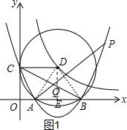  在RT△DAE中，DA=5，DE=4，  ∴AE==3，  ∴OA=OE﹣AE=2，OB=OA+2AE=8，  ∴A（2，0），B（8，0），  设抛物线的解析式为y=a（x﹣2）（x﹣8），由于它过点C（0，4），  ∴a（0﹣2）（0﹣8）=4，解得a=，  ∴抛物线的解析式为y=x²﹣x+4．  （2）如图2，连接AC，  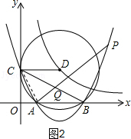  在RT△AOC中，OA=2，CO=4，  ∴tan∠ACO==，  在RT△BOC中，OB=8，CO=4，  ∴tan∠CBO==，  ∴∠ACO=∠CBO．  （3）∵B（8，0），C（0，4），  ∴直线BC的解析式为y=﹣x+4，  如图3，分别过点Q，P作QF⊥x轴，PG⊥x轴，垂足分别为F，G，  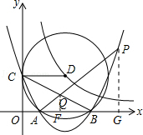  设P（t，t²﹣t+4），  ①AQ：AP=1：4，则易得Q（，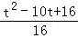），  ∵点Q在直线y=﹣x+4上，  ∴﹣+4=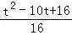，整理得t²﹣8t﹣36=0，  解得t₁=4+2，t₂=4﹣2，  ∴P₁（4+2，11﹣），P₂（4﹣2，11+），  ②AQ：AP=2：4，则易得Q（，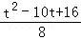），  ∵点Q在直线y=﹣x+4上，  ∴﹣•+4=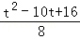，  整理得t²﹣8t﹣12=0，解得P₃=4+2，P₄=4﹣2，  ∴P₃（4+2，5﹣），P₄（4﹣2，5+）；  ③AQ：AP=3：4，则易得Q（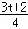，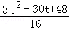），  ∵点Q在直线y=﹣x+4上，  ∴﹣•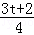+4=，整理得t²﹣8t﹣4=0，解得t₅=4+2，t₆=4﹣2，  ∴P₅（4+2，3﹣），P₆（4﹣2，3+），  综上所述，抛物线上存在六个点P，使Q为线段AP的三等分点，其坐标分别为P₁（4+2，11﹣），P₂（4﹣2，11+），P₃（4+2，5﹣），P₄（4﹣2，5+）；P₅（4+2，3﹣），P₆（4﹣2，3+）．
点评： | 本题主要考查了二次函数的综合题，涉及双曲线，一次函数，三角函数及二次函数的知识，解题的关键是分三种情况讨论求解．

参与本试卷答题和审题的老师有：2300680618；1987483819；gbl210；73zzx；sks；放飞梦想；sjzx；sdwdmahongye；caicl；HLing；蓝月梦；王学峰；wkd；522286788；1339885408@qq.com（排名不分先后）
菁优网
2015年7月23日

